Муниципальное бюджетное общеобразовательное учреждение «Средняя общеобразовательная школа № 3 им. С. Орджоникидзе г. Клинцы»
Брянской области

Направление работы: начальные классы

Добро начинается с меня

Автор: Воронко Максим
обучающийся 3«б» класса
МБОУ СОШ № 3
Руководитель:Тимошенко И.Н.,учитель начальных классов

г.Клинцы
2024 год

Содержание
Введение
Основная часть
Глава 1.
1.1.Из истории развития волонтерства 4
1.2. Кто такой волонтер? 6
1.3. Причины зарождения волонтерского движения 7
1.4. Волонтерская деятельность в России в настоящее время……………………………..7
1.5. Участие детей в волонтёрстве…………………………………………………………...9
Глава 2.
"Ладошки доброты" Анализ собственной волонтерской деятельности 10
Заключение 14
Список литературы 15
Приложения 16

Тезисы
Мы часто слышим от окружающих, что мы ещё маленькие, что нам нужно ещё подрасти и стать взрослыми. Но все эти обращения нельзя применить к добрым поступкам, которые исходят от души и сердца. От родителей слышим, что добрые поступки красят человека и его жизнь. Именно поэтому мне захотелось понять, а можем ли мы, дети, быть волонтёрами? Или нужно ещё подрасти?
- Прежде всего я определил цели, задачи, методы исследования, объект и предмет исследования, выдвинул гипотезу.
- Обратился к словарям для уточнения значения слова волонтёр
- Провел анкетирование среди обучающихся
- После анализа и сравнения результатов исследовательской работы подвел итоги и сделал выводы.
Наше исследование направлено на решение проблемы показать, насколько важно волонтерское движение в нашей жизни.
Предположим, что любой человек в современном мире может стать волонтёром.
Цель исследования- провести теоретическое исследование и практически доказать, что школьники тоже могут стать волонтёрами.
Этапы проекта:
I этап - изучение научно-популярной литературы по теме исследования, подбор теоретического материала.
II этап– проведение социального исследования, обработка результатов.
III февраль – описание результатов проекта.

Основным направлением работы нашего отряда «Ладошки доброты» является социальное добровольчество. Это помощь и поддержка граждан пожилого возраста, ветеранов, инвалидов, семей, находящихся в социально опасном положении, семей с детьми, имеющих ограниченные возможности здоровья.
Гипотеза подтвердилась -волонтёром может быть любой желающий, без каких-либо ограничений, даже школьник.
Были сделаны следующие выводы:
- Участие детей в таком виде деятельности хорошо сказывается на нашем позитивном восприятии мира.
- Участвуя, мы учимся критически мыслить, взаимодействовать и общаться, иметь творческий подход к делу, что так необходимо в нашей учёбе.

Введение.
Если люди не научатся помогать друг другу,
то род человеческий исчезнет с лица земли.
В. Скотт
В современном мире, мире инноваций и нанотехнологий все больше людей стали задумываться о своём духовном и физическом здоровье, о своём нравственном статусе и гражданской позицииотом, что нужно делать добро не только для себя, но и для людей, которые тебя окружают и нуждаются в помощи. Теперь многие граждане думают о бездомных детях, об одиноких стариках, о больных и бедных, они помогают этим людям безвозмездно, не требуя платы взамен. А это и есть волонтёрская добровольная работа, которая способствует развитию навыков творческого мышления, взаимодействовать и общаться, что так актуально в мире, где присутствует изобилие гаджетов и прочее техническое достижение. Необходимо так же отметить, что в нашей стране практически не изучен эффект об участии детей в волонтёрской деятельности, что лишний раз подтверждает актуальность темы нашего исследования.
Объект исследования: процесс участия детей в волонтёрской деятельности.
Гипотеза: предположим, что любой человек в современном мире может стать волонтёром
Цель: провести теоретическое исследование и практически доказать, что школьники тоже могут стать волонтёрами.
Задачи исследования:
- обратиться к словарям и определить, кто такой волонтёр;
- проанализировать научные статьи, материалы по изучению волонтёрской деятельности;
- поучаствовать в волонтерском движении, описать свои исследования;
- провести анкетирование в 3-4 классах и определить отношение учащихся к данной проблеме;
Этапы проекта:
- I этап август- изучение научно-популярной литературы по теме исследования, подбор теоретического материала.
- II этап сентябрь – проведение социального исследования, обработка результатов.
- III этап октябрь – описание результатов проекта
Методы исследования: изучение научной литературы, наблюдение, практическая работа, анкетирование, результаты исследования,.
Материал исследования: изучение научной литературы

Глава 1.
  - Из истории развития волонтёрства
Маленький акт доброты стоит больше,
чем величайшее намерение.
Оскар Уальд
Самое первое упоминание о развитие волонтерства на Руси появилось после 988 года, после принятия христианства. В русской православной среде с древности и до настоящего времени существует традиция работы во славу Божию, когда добровольцы приходят потрудиться в монастыри и церкви. Еще при князе Ярославе Мудром, который издал указ отдавать всех талантливых и успешных детей без различия сословий в «книжное учение», существовали сиротские училища, которые содержались за счет милостыни и подаяний, собиравшихся с соседних деревень и сёл. Даже сейчас в современном мире сбор пожертвований или модное слово фандрайзинг – один из наиболее распространенных видов волонтерства.
История развития волонтерства в допетровской России была связана с принципами христианской добродетели. Церковь всегда вдохновляла на бескорыстное служение, поддержку и помощь ближнего несмотря нато, было это мирное или военное время. Самый яркий тому пример — подвиг Минина и Пожарского, добровольческая деятельность которых смогла остановить тяжелейшую польскую интервенцию в тот миг, когда на краю гибели и краха была не только русская государственность, но и сама русская национальность.
Наше крестьянство вплоть до Октябрьской революции бережно хранило древние традиции взаимопомощи и взаимовыручки. Когда у кого-то случалась беда, ему помогали всем миром. Дальнейшее развитие волонтерства в России очень тесно связано с трагической дифференциацией общества, произошедшей после петровских реформ, с проблемой образованного меньшинства, которое чувствовало свою историческую вину перед невежественным угнетенным большинством«интеллигенция – народ». Одно из наиболее ярких проявлений волонтерства XIX века в России-это феномен кающегося дворянина, который «опрощался» и шел в народ. Вскоре после этого стали образовыватьсяпервые «некоммерческие общественные организации» – земства. Деятельность которых,очень знаменательная веха истории волонтерства в нашей стране.
Именно земствам принадлежало большое количество народных начальных школ того времени, в которых с большим энтузиазмом и охотой преподавали волонтеры. Кроме этогоземствам и врачам-энтузиастам история волонтерства в России обязана также распространением бесплатного медицинского обслуживания в деревнях и селах, где из покон веков применялись лишь народные отвары и мази.
Одним из проявлений волонтерства в военное время, стало появление сестер-милосердия, которые добровольно отправлялись на фронт для оказания помощи раненым бойцам.
К началу Первой мировой войны это добровольческое движение распространилось среди женщин-волонтеров и за рубежом (Красный Крест). Конечно, волонтерство в России было не только организованным. Среди людей находились деятельные одиночки, которые хотели помочь угнетенным и обездоленным, тем кто отбывал свой срок за решеткой. Многие из них считали своей обязанностьюпомогать заключенным не только по праздникам, но и в будние дни. Некоторые из волонтеров-одиночек были настоящими подвижниками.
После октября 1917 года волонтерство в России приобрело «добровольно-принудительный» характер. Государство полностью взяло в свои руки инициативу, которая до этого принадлежала общественным организациям и частным лицам. В связи с этим последняя негосударственная волонтерская организация, российский филиал Международного Красного креста, была закрыта в 1930-е годы. Однако, это вовсе не значит, что добровольчества в СССР не существовало. Образ комсомольца-добровольца, который не только сражался в рядах Красной Армии, но и помогал восстанавливать разрушенное хозяйство, оставил глубокий след в сознании русских людей. В годы Великой Отечественной войны русские женщины, добровольно уходя на фронт не только возрождали традицию сестер милосердия, но и сражались наравне с мужчинами.
В начале 90-х годов XX века потихоньку начинает возрождаться добровольчество в нашей стране, встречая на пути множество трудностей и проблем.Одной из самых глобальных была– разобщенность и безынициативность современного российского общества. Особенно это коснулось молодежи, которая была отторгнута от традиционных культурно-исторических ценностей: пустота, которую стремятся заполнить преходящие фетиши западного индивидуализма. Это дискредитация основ коллективизма и взаимовыручки, которые слишком уж насильственно и рьяно насаждались у нас в годы советской власти. Это и всеобщее недоверие, особенно среди тех, кому волонтеры оказывают поддержку, ведь проявления бескорыстия в нынешнем эгоцентрическом бездуховном обществе многих настораживают. Сегодня в век инноваций и нанотехнологий быть добровольцем становится престижно и модно. Волонтерство во многих регионах России медленно, но все-таки возрождается и продолжает развиваться.

  - Кто такой волонтёр?

Волонтерство обрело особую актуальность в современное время. Особенно сейчас, когда наше общество переживает не только финансово-экономический кризис, но и в тоже время духовный кризис.
Обратившись к словарям, я узнал, чтослово «волонтёр» произошло от французского volontaire, которое в свою очередь произошло от латинского voluntarius, и в дословном переводе означает доброволец, желающий.
Так, например, у Н.Ю. Слабжанина читаем: «Доброволец - человек, занимающийся на безвозмездной добровольной основе (без какого-либо принуждения) деятельностью по разрешению социально значимых проблем».
По мнению П. Джордан, волонтерство стремиться к достижению нескольких результатов. Оно, с одной стороны, помогает в создании стабильного и сплоченного общества, а с другой стороны - дополняет услуги, предоставляемые государством (и бизнесом - когда эти услуги нерентабельны, но необходимы обществу).
В словаре Ожегова С. И. волонтерство трактуется как добровольное выполнение обязанностей по оказанию безвозмездной социальной помощи, услуг, добровольный патронаж над инвалидами, больными и престарелыми, а также лицами и социальными группами населения, оказавшимся в сложных жизненных ситуациях.
По мнению Е. И. Холостовой, волонтеры -это люди, делающие что-либо неформально, работая бесплатно как в государственных, так и в частных организациях медицинской, образовательной сферы или сферы социального обеспечения, либо являются членами добровольческих организаций.
Добровольцы, с точки зрения закона Российской Федерации - физические лица, осуществляющие добровольческую деятельность в форме безвозмездного выполнения работ, оказания услуг (добровольческой деятельности).
Развитие волонтёрского движения проследить трудно, поскольку раньше не фиксировали действия такого рода. Но нам, людям, всегда было свойственно помогать близким, друзьям и соседям.

1.3. Причины зарождения волонтерского движения
Сегодня по всему миру насчитываются сотни тысяч движений волонтеров, как небольших региональных, так и крупных, которые имеют профессиональный международный статус, работающих под эгидой ООН и ЮНЕСКО. Цели волонтерских движений разнообразны. Но основной принцип для каждого движения волонтеров, будь то команда из нескольких человек или сложно разветвленная система с представительствами, в большинстве стран мира един. Он заключается в оказании добровольной бескорыстной помощи тем, кто в ней нуждается.
Почему люди становятся волонтёрами? У каждого человека свои на это причины, и немногие хотят о них рассказывать. В основном, это дело совести каждого человека, но кроме морального удовлетворения, которое приносит безвозмездная помощь ближнему, движение волонтеров дает целый ряд преимуществ, особенно молодежи. Это и новые знакомства, и приобретение новых профессиональных навыков, знаний, и даже возможность сделать неплохую карьеру. Таким образом, волонтерами не движет корысть, только личное развитие и доброта являются векторами их деятельности.

1.4 Волонтерская деятельность в России в настоящее время
В последние годы волонтерское движение в России активно растёт и вызывает все больший интерес среди молодых людей. По оценкам Росстата, в 2021 году в стране насчитывалось около 3 миллионов официально зарегистрированных волонтеров старше 15 лет.Более 300 тыс. из них — это студенты вузов.
Волонтерское движение развивается в различных направлениях, а мне удалось найти основные из них:
Культурное волонтёрство – помощь в музеях и библиотеках;
Социальное волонтёрство – помощь детям сиротам, людям с инвалидностью, бездомным, пенсионерам и т.д.;
Медицинское волонтёрство - помощь в больницах;
Спортивное волонтёрство – помощь при организации крупных спортивных событий; Экологическое волонтёрство - помощь животным, в приютах для животных, зоопаркам и заповедникам.
По словам заместителя председателя правительства России Дмитрия Чернышенко: «Волонтёрство сегодня — это огромная и мощная движущая сила, объединившая людей всех возрастов со всех уголков страны и доказавшая способность выдержать любые испытания».
Без участия добровольцев невозможно представить ни одного масштабного мероприятия. Так, во время Олимпийских игр в Сочи были задействованы десятки тысяч волонтеров, «вклад которых сложно переоценить». Сегодня участие добровольцев ощущается во многих сферах деятельности, только в период пандемии около 65 тыс. волонтеров-медиков оказывали помощь в борьбе с коронавирусом. Сотнитысяч россиян нашли в себе силы и желание помочь нуждающимся. В одной только акции #Мы Вместе# приняли участие более 200000 тысяч человек, которые помогали пожилым людям во всех регионах России, доставляя продукты и лекарства.
Мое исследование могло зайти даже в тупик, потому как в интернете и в печатных изданиях множество различной информации, но было трудно проверить её, верна она или нет. Но тут на помощь пришёл человек (точнее его высказывание) мнению которого в наших семьях доверяют и который точно не обманет, всегда скажет настоящую правду о волонтёрском движении в нашей стране.
«Волонтёры трудятся в больницах и социальных учреждениях, помогают найти пропавших людей, оказывают посильную помощь пострадавшим в стихийных бедствиях, сохраняют природу, нашу память и культуру нашего народа, восстанавливают имена погибших солдат, помогают в проведении крупнейших международных мероприятий». Это слова нашего президента- Владимира Владимировича Путина.
Напомним: национальный день волонтера отмечается в России 5 декабря. В этот день в мире отмечается Международный день волонтера. С 2015 года в РФ ежегодно проводится форум добровольцев, который в 2018 году приобрел статус международного.

1.5. Участие детей в волонтёрстве
Мы часто слышим от окружающих, что мы ещё маленькие, что нам нужно ещё подрасти и стать взрослыми. Но все эти обращения нельзя применить к добрым поступкам, которые исходят от души и сердца. От родителей мы часто слышим, что добрые поступки красят человека и его жизнь. Именно поэтому мне захотелось понять, а можем ли мы, дети, быть волонтёрами? Или нужно ещё подрасти?
Как оказалось, что возраст не имеет никакого значения. К примеру: в Китае, в городе Гонконге, проживает 7 000 000 миллионовлюдей, из которых 1 500 000 миллиона людей – это волонтёры (40% из которых это дети в возрасте от 5 до 17 лет). Родители говорят, что это все сопоставимо с количеством военных в нашей армии.
Я хочу отметить, что участие детей в таком виде деятельности хорошо сказывается на нашем позитивном восприятии мира и об этом говорят исследования Британского международного благотворительного фонда «KAF»: помогая кому-то, мы делаем свою собственную жизнь добрее. Лично мне кажется, что это правда. Так как добрый человек с открытым сердцем и душой многие проблемы в жизни и в государстве может решить сам!

Глава 2
Отряд «Ладошки доброты»
Доброта непременно спасает весь мир
Помогает расти всем на свете
Чтобы людям гармонию, мир обрести
Свое сердце в добре вы согрейте

С детства мама и папа учат меня делать хорошие, добрые дела. Они должны приносить пользу не только мне, но и окружающим людям. Так сложилось, что в нашей школе волонтерское движение развивается очень интенсивно, особенно среди старшеклассников. Мне захотелось больше узнать о волонтерстве в нашей школе и о том, кто может стать волонтером. Оказалось, в 2014 году при тесном сотрудничестве нашей школы и Общественной организации «Жизнь без наркотиков» из г.Брянска на базе нашей школы был создан волонтерский отряд «Я выбираю жизнь». Руководителем этого отряда стала заместитель директора по воспитательной работе Пендик Светлана Валерьевна. Ребят сначала в отряде было немного, но после ряды его расширились. Появилось много желающих делать добрые дела и помогать другим людям. В 2019 году отряд расширил свои возможности и ряд деятельности, а также сменил название.И стал называться «Всё, что меня касается». Этот отряд работает и развивается по разным направления. Меня очень увлек рассказ о волонтерской деятельности внашей школе, и Светлана Валерьевна предложила организовать волонтерские отряды в 4 классах по трём направлениям: социальное, экологическое, спортивное, провести классные часы, с привлечением волонтеров из старших классов.

Прежде чем проводить свое исследование, я решил провести анкетирование и выяснил следующее:
- Могут принимать участие в организации проекта-29 человек.
- Могли бы провести занятие, встречу или полезную акцию -20 человек.
- Хотят принять участие в проекте в качестве волонтера-24 человека.
Благодаря данному анкетированию я понял, что в классе имеется большой интерес к волонтёрской деятельности и совместной работе.
После того, как я получил положительный сигнал от своих одноклассников, мне захотелось определиться с программой нашего проекта. Я решил спросить более подробно: какой формат может пользоваться большим интересом у нашей команды и получил результаты.
- Готов проводить акции-9 человек.
- Готов проводить экскурсии-24 человек.
- Готов проводить встречи-29 человек.
- Готов проводить занятия-14 человек.
Наш классный руководитель Ирина Николаевна говорит, что в век инноваций и нанотехнологий мы должны уметь критически мыслить, взаимодействовать, иметь творческий подход к любому делу, ставить перед собой цели и задачи. Я решил попробовать заинтересовать класс в волонтерской деятельности.
Свой отряд, мы решили назвать «Ладошки доброты», так как именно добро делает нас сильнее и счастливее. Командиром отряда выбрали меня, Ельцова Андрея. Каждому направлению было предложено выбрать цвет галстуков.

Мы выбрали желтый, цвет солнца, радости. Основным направлением работы нашего отряда является социальное добровольчество. Это помощь и поддержка граждан пожилого возраста, ветеранов, инвалидов, семей, находящихся в социально опасном положении, семей с детьми, имеющих ограниченные возможности здоровья.
Вместе с нашей учительницей разработали план мероприятий, в которых хотели бы принять участие.
Для того чтобы у нас все получилось, мы решили составить ряд правил, которыми должен руководствоваться волонтер:
-Если ты волонтер, забудь лень и равнодушие к проблемам окружающих.
-Уважай мнение других!
-Обещаешь – сделай!
-Не умеешь – научись!
-Будь настойчив в достижении целей!
-Веди здоровый образ жизни! Твой образ жизни – пример для подражания.
Основными принципами отряда «Ладошки доброты» стали:
- Вовлечение в совместную деятельность (дети детям)
- Личный пример(наставник)
В наших стремлениях нас поддержали: все родители, родительский комитет и классный руководитель.

Наш волонтерский отряд имеет свой неординарный подход. За время его существования, а это всего лишь 6 месяцев, было проведено много различных мероприятий и акций.
Одним из наших первых мероприятий стала организованная нашим отрядом познавательная игра для параллели 4х классов «Путешествие в страну дорожных знаков». Команда из каждого класса с большим удовольствием приняла в ней участие.
Активисты нашего отряда предложили провести виртуальную экскурсию по школе для обучающихся 1х классов «Правила поведения в школе». При презентации этой программы мы познакомили детишек, как нужно себя вести в стенах школы, начиная от раздевалки и заканчивая классом, столовой. Чтобы наш рассказ не казался малышам скучным, “плохое поведение" им демонстрировала наша одноклассница, переодетая в лисичку.
Также для обучающихся первых классов мы подготовили раздаточный материал, которым можно пользоваться на уроке математики.
Для обучающихся 2х классов мы провели презентацию любимой книги, где несколько человек рассказали о своем предпочтении в мире книг. Состоялась такая мини-конференция, где дети задавали вопросы и сразу получали ответы.
Особенно интересным и увлекательным был ноябрь. Все мероприятия в этом месяце были посвящены нашим любимым мамам. Это и конкурс рисунков, создание коллажей, выставка поделок «Почему у мамы руки золотые», мастер-классы для 2х классов по изготовлению поздравительной открытки, видео-поздравление.
Акция «Делай добро» особенно нас увлекла. Ведь мы хотели хоть немножко вложить частичку своей души и помочь бездомным животным. Мы всем классом закупали корма и витамины для животных., которые потом отвезли в Брянский приют «Добрые руки» для бездомных животных.
3 декабря волонтеры нашего отряда приняли участие в акции «Мы такие разные», посвященной международному дню инвалидов. Эта дата призывает здоровых людей задуматься о милосердии, протянуть руку помощи нуждающимся в поддержке, объединяет всех, кто не остается равнодушны к людям, с ограниченными возможностями.
Волонтеры отрядов «Всё, что меня касается» и «Ладошки доброты» встретились с работниками предприятия ВОГ, подарили открытки и плакаты, сделанные своими руками, а также булочки, испеченные в школьной столовой.
«Доброта начинается с меня». Именно с таким девизом волонтеры отрядов «Ладошки доброты» и «Все, что тебя касается» в преддверии Нового года посетили Клинцовский Дом ребенка. Волонтеры пришли с подарками для малышей, а также украсили новогоднюю елку вместе с ними.
Это лишь малая часть мероприятий и акций, в которых мы приняли участие.
Удивительно, но в рамкахмоего исследованиямнеудалось получить результаты, которых я не ожидал получить.
- 73 % участников (одноклассники) отметили тот факт, что наш проект помогает развивать творческое мышление.
- 83 % участников (одноклассники) отметили тот факт, что наш проект помогает перебороть стеснительность и получить опыт выступлений перед публикой.
- 90 % участников (одноклассники) отметили тот факт, что помощь ближнему позволяет чувствовать себя очень радостно.
- 100% участников отметили тот факт, что любой желающий может стать волонтером.
Мое исследование показало, что участие учеников школы в волонтёрском проекте помогает творчески мыслить, взаимодействовать и общаться, применять творческий подход к делу Наши встречи, занятия и акции почти всегда проходили очень легко и это, наверное, не просто так, а потому, что детей учили дети.

Заключение
Опыт работы в волонтёрском движении я оцениваю, как положительный, показывающий эффективность многих используемых форм и возможность их применения. Волонтёрское движение, как гарант того, что мы должны расти честными, открытыми, готовыми на бескорыстную помощь. Помогая другим, мы дети-волонтёры, даём себе возможность почувствовать себя взрослыми и нужными.
Наша гипотеза подтвердилась -волонтёром может быть любой желающий, без каких-либо ограничений.
Были сделаны следующие выводы:
- Участие детей в таком виде деятельности хорошо сказывается на нашем позитивном восприятии мира.
- Участвуя, мы учимся критически мыслить, взаимодействовать и общаться, иметь творческий подход к делу, что так необходимо в нашей учёбе.
- Для того, чтобы стать волонтером надо иметь доброе сердце, хотя бы немного милосердия и сострадания.
- Человечеству без волонтеров трудно существовать, потому что всегда есть те, кому нужно помочь в трудную минуту - человеку, животному или даже растению.
Наши родители очень часто говорят, что сегодня мы школьники, завтра мы студенты, а послезавтра мы руководим нашей страной. Наверное, так оно всё и будет, но наш проект даёт нам и окружающим не только навыки необходимые в учёбе и жизни, но и - ключики к настоящей доброй русской душе.
Мой вклад в добрые дела еще очень маленький.
Но я буду стараться, чтобы они росли и приносили всем нуждающимся в помощи необходимое.
Перспектива развития проекта:
- продолжить работу по расширению волонтерского движения за счет привлечения обучающихся других классов,
- разработка новых проектных линий,
- создание памятки-рекомендации для обучающихся школы.

Список литературы

1.Ожегов С.И. Словарь русского языка: 70 000 слов/ Под ред. Н.Ю. Шведовой. – 23е изд., испр. – М.: Рус. Яз., 1990. – 917 с.
2.Курс лекций МГГУ им. М.А. Шолохова «Волонтерство – тренд»
3.Методическое пособие ресурсного центра «Мосволонтёр» - «Мир волонтера»
4.Википедия.

Анкетирование

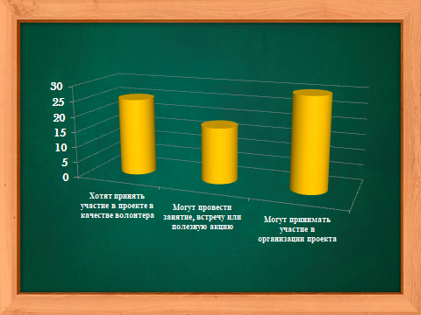

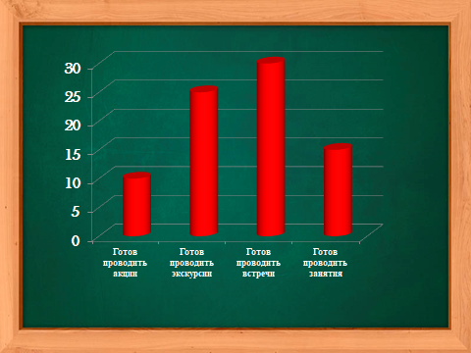

«Мы такие разные»

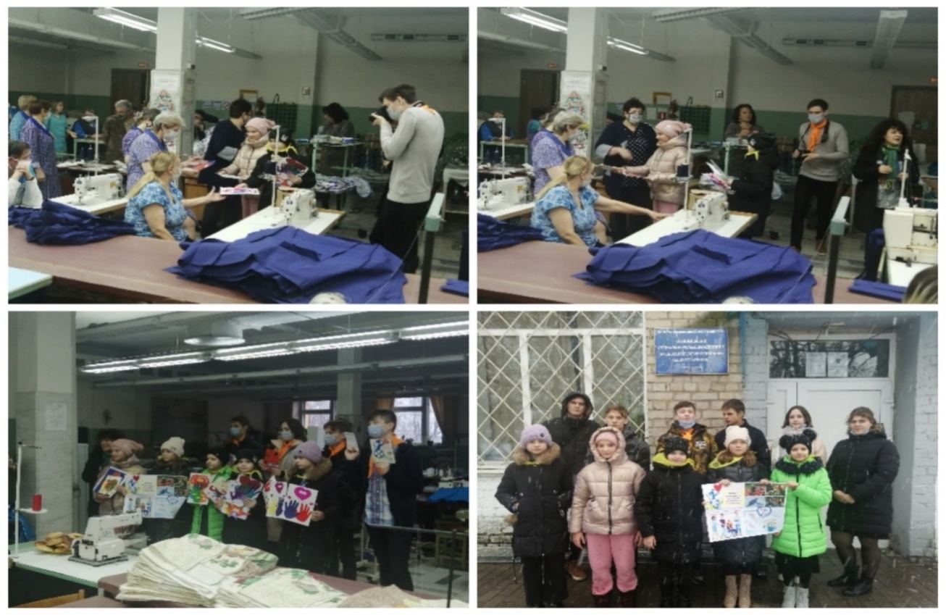

«Покорми птиц зимой»
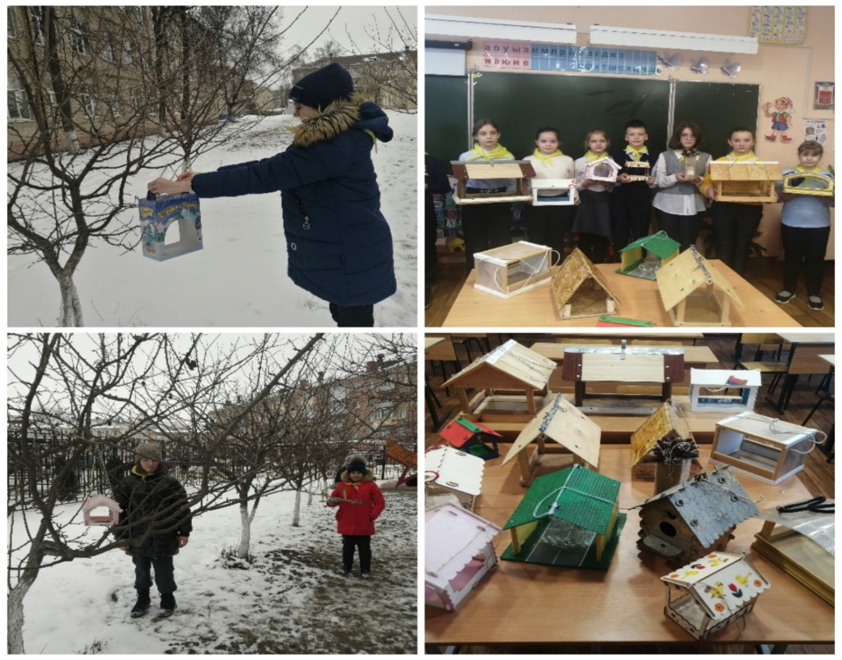

«Наши руки не для скуки»

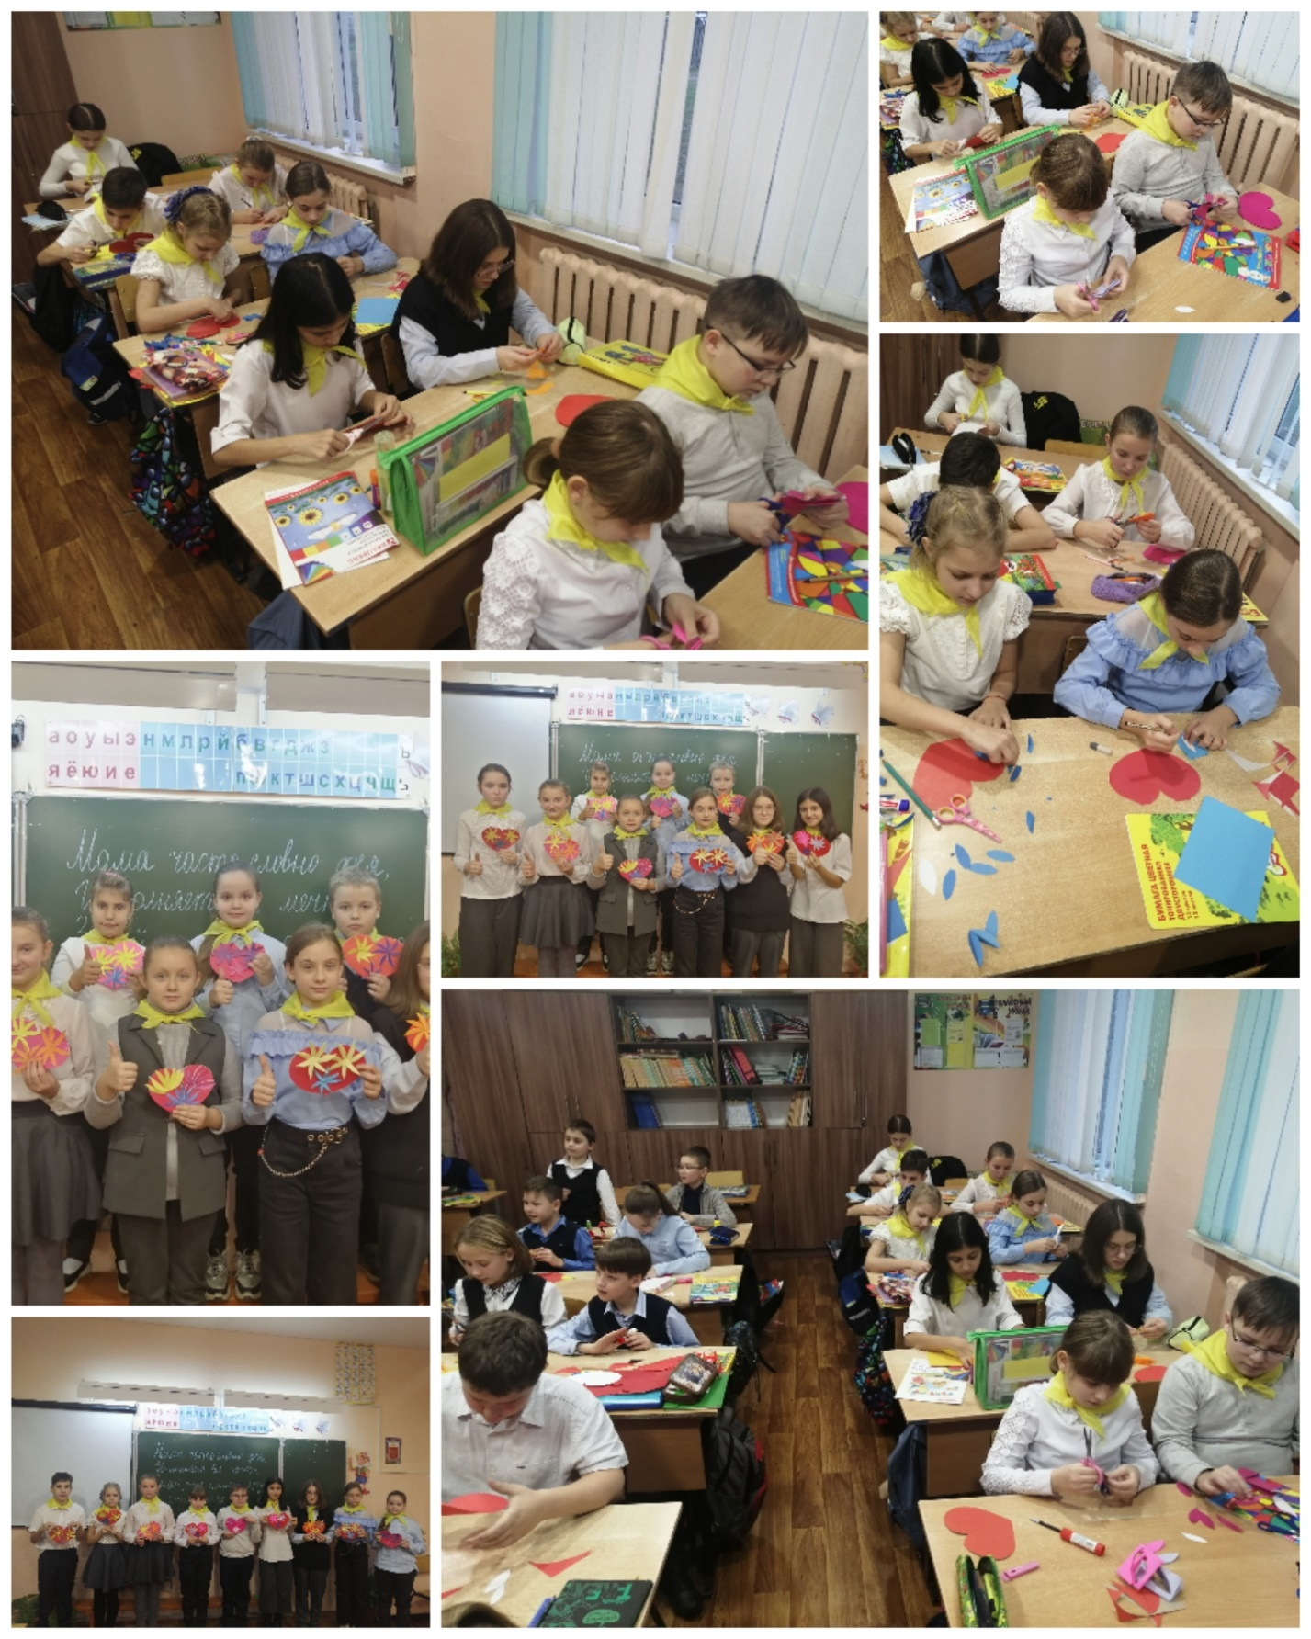

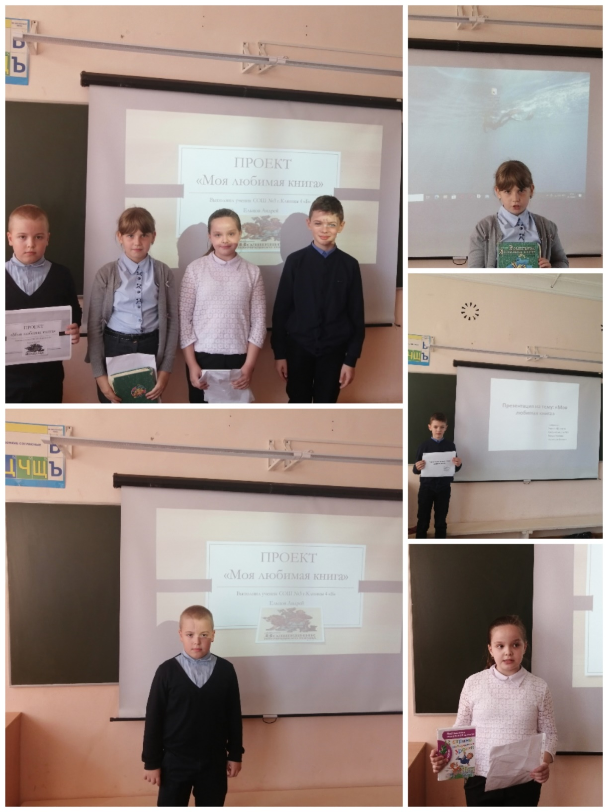
«Моя любимая книга»

